Influence ‘power’: Ya confiamos igual en la recomendación de un influencer que en la de un amigo

El 40% de los consumidores compra influido directamente por la recomendación de un influencer

Parece que ha llegado el momento de actualizar los datos que teníamos sobre el influencer marketing o, mejor dicho, el influencer power.

Y es que si muchos de los que trabajamos en el sector nos guiábamos por las conclusiones de Nielsen, que afirmaba que el 92% de los encuestados confiaban antes en sus familiares y amigos que en cualquier otra forma de publicidad, ahora un nuevo estudio elaborado por Twitter y Annaclet, una de las empresas de analítica más prestigiosa de Estados Unidos, subraya aún más si cabe el poder de los social media influencers también en la red de los 140 caracteres, donde también estos perfiles son cada vez más apreciados y tomados en cuenta por los Internautas.

Los consumidores ya confían igual en las recomendaciones de influencers que en la de sus propios amigos

Y es que según este informe, estos prescriptores digitales (49%) tienen ya casi la misma influencia que sus propios amigos (56%). Ahí es nada.

Y si este dato no te ha resultado llamativo, este informe pone de manifiesto el poder de estos tuiteros con influencia en la intención de compra.

Según la encuesta, nada menos que el 40% de los consultados aseguran que han realizado una compra como resultado directo de un haberlo visto usado por un inlfluencer en Twitter, Instagram, Vine o Youtube. Además, el 20% compartió desde su perfil algún ítem o servicio que había visto en el canal de un influencer.

“Un tuit de una marca multiplica por tres las intención de compra. Si es el post de un influencer, lo hace por cinco”

Para que veáis la diferencia, cuando un usuario solo está expuesto a los tuits de una marca se incrementa en 2.7 la intención de compra. Cuando se expone a la de la marca en cuestión y, además, a la de un influencer esta cifra sube hasta un 5.2.

“La gente mira a sus smartphones, lee lo que los influencers dicen y luego se lo cuentan a sus amigos”, ha asegurado Jeffrey Graham, vicepresidente de estudios de mercado de la red del pajarito respecto a la cada vez más eficaz tendencia en social media y donde, precisamente, BrandManic somos especialistas. Si quieres saber cómo trabajamos, solo tienes que rellenar el formulario web y nos pondremos en contacto contigo o contactar con ana@brandmanic.com para contarnos qué necesitas

Pero para entender de manera más ‘amplia’ estos resultados hemos elaborado una lista de conclusioens con sus respectivos tips para que entiendas mejor cómo aplicarlo al día a día de tu marca o agencia y poder aplicarlo a casos concretos de tu plan de marketing.

Allá vamos.

Conclusiones y tips:

1. La influencia ya no es cosa solo de los amigos y conocidos

Con el auge de Internet y las redes sociales la barrera entre los usuarios se ha disipado. Se trata de un nuevo comportamiento sociológico en el que hemos pasado a tener casi la misma o más confianza en personas a las que admiramos en Internet.

Es cierto que los amigos siguen siendo una fuente importancia de confianza (56% según este estudio) pero está claro que algo está cambiando y que un ya importante 49% confían en lo que su bloguero, tuitero o instagramer favorito le recomienda.

Para demostrarlo, Twitter pone el siguiente ejemplo. El creador de contenido @robbyayala creó un Vine para una campaña para HP, la marca de ordenadores. Su pieza consiguió más de 22,000 retuits, muestra de que cuando un contenido está presentado por alguien que gusta a la audiencia gusta mucho y es capaz de movilizar masas.

Otro de los casos de los que seguro has oído hablar y demuestra el poder de Twitter es el de la campaña de Nike

2. NIKE Y SUS TENISTAS #STEALTHESHOW
¿Quién no se acuerda del mítico anuncio de Pete Sampras y André Agassi cortando literalmente el tráfico de Nueva York para disputar un partido de tenis?

Nike, la marca deportiva que está detrás de ese magnífico ad, quiso tirar de nostalgiapara celebrar el 20 aniversario del comercial del que seguro que si no has visto has escuchado hablar.
Para ello, lanzó en Twitter la campaña #StealTheShow, por la que consiguió reunir a cinco influencers TOP del mundo del tenis: María Sharapova, Rafael Nadal, Roger Federer y Serena Williams, que promocionaron el evento y el lanzamiento de la nueva línea de ropa, Nike Court, desde sus propias cuentas de Twitter.
Los tenistas sorprendieron a sus fans recreando el mítico anuncio en el Meatpacking district, una de las zonas más de moda de la ciudad de los rascacielos.
Nadal y cía junto a los influencers contratados compartieron fotos con el hashtag de la acción para que los fans pudieran seguir el evento en directo.

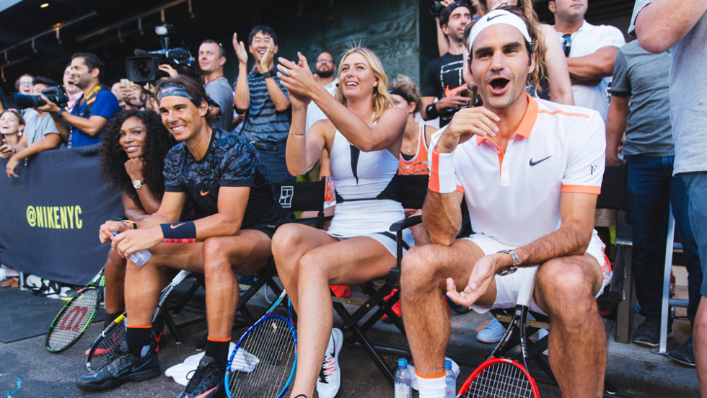Fuente: coach.ninemsn

Como podréis imaginar también, la acción tuvo una enorme repercusión en las redes sociales. Estos son algunos de los motivos que les llevaron a estar en lo más alto delinfluencer marketing de 2015:
- Nike recurrió a los influencers más top del mundo del tenis que pudiera imaginar. Eso no es siempre fácil.
- Conseguir realizar un evento en las calles de Nueva York siempre es un éxito para darle difusión. La reedición del partido de tenis mítico también lo fue por lo nostálgico. Apelar a los sentimientos siempre funciona.

Tip para marketeros:

Aunque el poder del word of mouth (boca a boca, boca oreja) es cada vez mayor en un momento en el que la publicidad tradicional anda de capa caída, algo de lo que dimos fe en este post sobre el último estudio de Nielsen, si quieres que la voz se ‘difumine’ prueba a realizar una campaña con influencers en social media. Además de ser infinitamente más barata que cualquier otra que puedas imaginar en televisión, tiene un retorno muy alto de la inversión.

Así que ya lo sabes, por mucho que tu jefe te insista en una campaña solo desde las redes sociales de tu firma, piensa en lo que se incrementan las posibilidades de venta cuando a esto le sumas el tuit de un influencer.

2. Los influencers en Twitter funcionan como una máquina de ROI

Graham aseguraba en la misma entrevista publicada en AdWeek que los tuitstars pueden ser una auténtica “máquina de ROI”, algo que quizá muchos habían pasado por alto pero que ellos desde Twitter habían podido probar con campañas como la de HP que mencionábamos anteriormente o la de J.C Penney.

Es cierto que muchos marketeros encuentran difícil valorar el retorno de la inversión en el influencer marketing, aunque ya contamos en este post que la WOMMA, había podido demostrar que este tipo de acciones con influencers en social media sí se podían valorar.

Lo mismo sucede ahora con Twitter, este nuevo estudio demuestra que, efectivamente, hay un retorno de la inversión y que aunque muchas de las marcas optan por realizar sus campañas con influencers en Instagram o Facebook, tendrían que seguir teniendo en cuenta a los que también presentan su influencia en la red de los 140 caracteres, donde también destacan ciertos perfiles que no habría que perder de vista.

Aquí tenemos que mencionar, por ejemplo, el caso del selfie de Ellen DeGeneres en los Óscars de hace dos ediciones, convirtiéndose en el tuit más retuiteado de la historia.

En este sentido, el caso español es también bastante llamativo. De hecho De hecho, nada menos que el 85% las utiliza para seguir a influencers, personas capaces con sus recomendaciones en los procesos de compra de sus seguidores. Este es uno de los relevantes y, sin duda, más importantes datos que se extrae del Estudio Anual de Redes Sociales 2016 que acaba de presentar IAB Spain y que te desgranábamos hace unos días en este post.
Por otro lado, para el 56% de los internautas la valoración y los comentarios en redes sociales, sí influyen en sus decisiones. Es por ello que los influencers y el WOM marketing (boca – oreja) cobran aquí un sentido esencial como factor clave para derivar ventas, tal y como te contábamos en este otro post.

The brands using influencers are just as varied as the influencers working with them, with recent campaigns being run by HP, Burt's Bees, Miracle-Gro and J.C. Penney. Graham said influencers on Twitter can be "an ROI machine," but the degree to which that was illustrated in the study was surprising even for him.

3. Está comprobado: aumentan las ventas

Y aunque muchas marcas no buscan directamente solo aumentar las ventas y tienen otros objetivos a la hora de utilizar a estos influencers en Twitter, no hay que olvidar que para muchas compañías precisamente vender más es para lo que quieren a estos perfiles influyentes.

Como decíamos anteriormente, mientras los usuarios expuetos a un tuit de una marca tiene tres veces más probabilidades de comprar ese producto, entre aquellos expuestos también al post de un influencer las probabilidades se multiplican por cinco.

Tip para marketeros

Puesto que pueden ayudar a aumentar las ventas, es importante hacer una buena selección de estos influencers tuiteros. Es decir, además de identificar a los más alineados con tu marca deberías tener en cuenta otros atributos como cercanía, pertenencia al target, localización (sobre todo si se trata de un producto más local) y calidad y frecuencia de sus publicaciones.

Nuestro consejo es que en la campaña, además de publicar con el perfil de la marca, orquestes la manera en la que coincida en tiempo con la de los influencers, haciendo que esta probabilidad aumente aún más.

Si quieres conocer en detalle estos puntos a tener en cuenta para que se traduzca en ventas, te recomendamos que eches un vistazo a este artículo que escribimos al respecto. (Post ventas)

4. La influencia es mayor entre los millennials

Este estudio también ha demostrado que es el perfil millennial el que sigue más activamente los perfiles de influencers en redes sociales. Según este informe, nada menos que un tercio de los adolescentes y jóvenes siguen a creadores de Twitter o Vine, lo que supone un 47% más de otras franjas de edad. Si analizáramos otras plataformas, este porcentaje sería mayor ya que por ejemplo SnapChat tiene una mayoría de estos jóvenes entre sus usuarios.

Tip para marketeros

Es cierto que plataformas como Instagram o Snapchat están siendo cada vez más demandadas por marcas que quieren hacer campañas de influencer marketing dirigidas a los más jóvenes, pero estos datos de Twitter nos llevan a recomendar no olvidar a esta plataforma cuando pensemos en una campaña de varias redes sociales. Es más, muchos youtubers tienen cientos de miles de seguidores también en TWitter así que no desestimes el poder de la red del pajarito entre la audiencia más joven. Que no sea lo más trendy para ellos no significa que no la usen.

5. No te olvides de los tuiteros influyentes en acontecimientos en directo

Si lo que queremos es impactar en acontecimientos de mayor audiencia, como la SuperBowl, la gala de los Óscar o la de los Goya aquí en España, es cuando como expertos recomendamos en mayor medida realizar este tipo de campañas con influencers en Twitter.

Recordemos que por su inmediatez la de los 140 caracteres es la red por excelencia del directo así que si seleccionamos a personajes con infuencia real entre los usuarios tendremos más opciones de impactar.

Tip para marketeros:

Es importante que además de una buena selección del tuitstar en cuestión, tengamos en cuenta el hashtag o hashtags del evento ya que éstos son fundamentales para que el contenido sea localizado y tenga la visiblidad que estamos buscando.

5. No nos obsesionemos con las celebrities

Ya os lo decíamos en post anteriores. Lo micro ha resultado ser más efectivo que lo macro, o lo que es lo mismo, se ha demostrado que personas con un alto grado de influencia pero no tantos seguidores son capaces de influir más que las celebrities. Este estudio vuele a insitir en que lo que los tuiteros son capaces de conseguir es mayor que cualquier actor, cantante o modelo del momento.

En este sentido, os recomendamos que leáis este informe elaborado por TapInfluence y que incide en esta descentralización de la influencia a la que alude en cierta manera también el estudio de Twitter

http://www.puromarketing.com/47/26513/adios-famosos-como-internet-cambiado-para-siempre-figura-influencer.html

http://tapinfluence.ceros.com/influencer-marketing/p/1

Un buen ejemplo de campaña en la que no se recurrió a influencers famosos en Twitter sino influyenets (con gran éxito) fue la de #UNDRESSNEWTWINGO
Para promocionar el lanzamiento del nuevo Twingo, Renault y la agencia francesa We Are Social idearon una campaña para dar a conocer el nuevo modelo. Para ello, crearon un evento sin precedentes en la historia de la automoción reciente.
Para ello, idearon una campaña enfocada al social media y a los influencers para que se implicaran en el evento. El 11 de febrero, enviaron un teaser de cuenta atrás para medios de comunicación e influenciadores del mundo del motor para anunciar que en 48 horas podría conocer el nuevo modelo de coche si tuiteaban con el hashtag#UndressNewTwingo.
El 13 de febrero a las 15 horas a través del site www.undressnewtingo.com comienza un livestream en el que se podía ver el coche cubierto por pegatinas de camuflaje. Por cada 100 tuits, una compañía de danza profesional hacía una performance a la vez que iban descubriendo el nuevo vehículo quitando las pegatinas que cubrían el coche.
Resultados:
Según la agencia, los resultados superaron las expectativas. En el ‘strip-tweet’, un divertido juego de palabras entre strip tease y Twitter, hubo una gran implicación ya que sin ningún tipo de publicidad pagada se consiguieron 45.000 visitas a la web undressnewtwingo.com.
En menos de una hora y media, se generaron más de 3.000 tuits, el hashtag fue tendencia en Francia y el lanzamiento se convirtió en viral no solo en Twitter sino también en los 150 medios de comunicación y blogs de todo el mundo en el que se publicaron noticias de este original lanzamiento.
El vídeo del ‘strip-tweet’ consiguió en tan solo 13 días 500.000 visualizaciones sin ningún tipo de apoyo de medios de comunicación

El número de influencers crece… y crece
The number of influencers available had also dramatically increased. On Niche—a company Twitter acquired last year that develops content on Vine, Instagram and other social platforms—the number of influencers in the pool to choose from has grown from 6,000 to more than 24,000 in a year. Average deal size has also gone up, increasing 250 percent, with the number of monthly campaigns rising 300 percent.

Para terminar:

The data’s hard to ignore – while influencer marketing may not be for every brand, it’s definitely proving valuable for those looking to reach specific audience subsets and more effectively communicate their brand message. - See more at: http://www.socialmediatoday.com/social-business/twitter-releases-new-data-value-influencers-infographic#sthash.i5thYCk5.dpuf

Los influncers en Twitter pueden ayudarte a conseguir más alcance, dotar a la campaña de una mayor autenticidad, construir confianza y aumentar, claro está, las ventas.

Influencers de twitter son un perfil muy codiciado de marcas
"People are looking at their phones, they're reading what influencers say and then they're telling their friends," Graham said in an interview with Adweek.

Si quieres conocer cómo trabajamos, puedes echar un vistazo a nuestra web o consultes algunos de nuestros casos de éxito con algunas de las marcas que ya confían en nosotros.
Y si ya te has decidido puedes ponerte en contacto con nosotros llamando al 961 826 824, escribiendo a hola@brandmanic.como rellenando el siguiente formulario.
También puedes suscribirte a la newsletter y no perderte ninguna de nuestras novedades.

http://brandmanic.com/nielsen-consumidores-confianza-recomendaciones/

